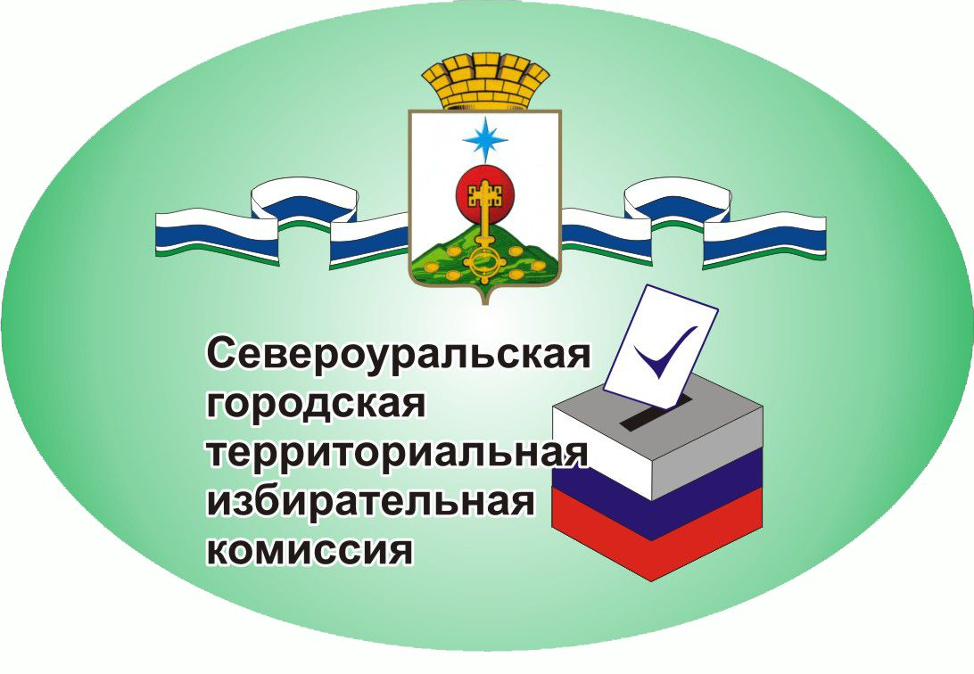
Состоялся велопробег,

посвященный Дню России
12 июня, в День России, в Североуральске второй раз состоялся велопробег, организованный сотрудниками политехникума, совместно с Североуральской городской молодежной избирательной комиссией, Объединением молодежно-подростковых клубов и Администрацией Североуральского городского округа. Сбор по положению был объявлен на 10 часов 30 минут. Городская площадь постепенно пополнялась юными велосипедистами и уже любителями велоспорта среди учащейся и работающей молодежи Североуральского городского округа. Члены МИК и ассоциации учащейся молодежи всем участником велопробега вручали триколоры и флаги, предоставленные Территориальной избирательной комиссией и Объединением молодежно-подростковых клубов. Все участники, зрители ощущали настоящий праздник, обменивались поздравлениями, улыбками. Регистрация, построение, приветственное слово от лица начальника отдела культуры, спорта и молодежной политики Администрации Североуральского городского округа и директора Североуральского политехникума и все участники приготовились к долгожданному старту. На круг почета участников велопробега и на линию старта вышли 74 человек, самому юному велосипедисту 8 лет, самому взрослому — 59. Велосипедисты двигались по улице Молодежной к памятнику воинам-интернационалистам у «Кедра». Там нас встречал председатель Общественной организации ветеранов боевых действий в Афганистане и Чечне имени Героя России д. Шектаева Аман Карасаев, он поблагодарил участников пробега за то, что почтили память погибших в горячих точках. Далее велоколона двигалась по ул. П. Баянова до стадиона «Горняк».
На финише нас ждало продолжение праздничного дня в виде веселой игровой квест-игры, разработанной и проведенной председателем Ассоциации учащейся молодежи Н. Бильтюковым. Все участники разделились на 2 команды и должны были пройти 7 этапов, чтобы найти главный приз. В результате самыми быстрыми, ловкими и сообразительными стала первая команда, и чуть-чуть не хватило времени 2 команде, на линии финиша они оказались почти вместе. Главным призом стало – поднятие Флага Российской Федерации! Совместное исполнение гимна стало лаконичным завершением данного мероприятия. Все участники зарядились энергией, позитивом и подружились с интересными людьми.
Надеемся, что в следующем году участников велопробега станет еще больше. Если вспомнить, в 2015г. на старте было 29 велосипедистов, а в 2016г. -74 человека! То есть надежда, что популярность данного мероприятия будет также увеличиваться. И что нам позволят провести велопробег по улицам родного города!

